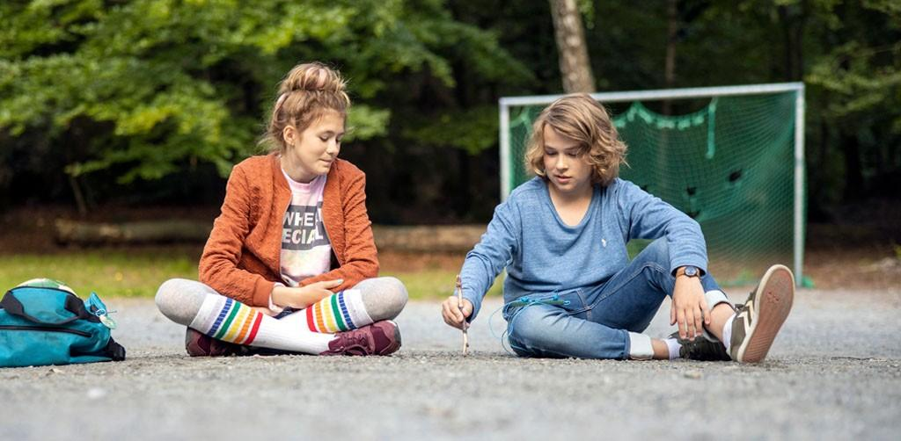

CYKL | MŁODZI W OBIEKTYWIE
GRUPA WIEKOWA | klasy 4–6

              - ANALIZA PSYCHOLOGICZNA
opracowanie: Marta Szydłowska

              - FILM | „GŁOWA PEŁNA CIEBIE”, reż. C. Cowan
Film przeznaczony dla nastolatków i ich rodziców. Porusza bardzo ważne kwestie relacji rówieśniczych oraz tych panujących w domu. Młody bohater Adam, zmieniając miejsce zamieszkania, musi zmierzyć się z nowymi sytuacjami, co wiąże się z doświadczaniem różnych emocji. Poznając Evę, koleżankę z klasy, zauważa u siebie nieznane dotąd uczucie. Śledząc losy nastolatków, równocześnie obserwujemy, jak wyglądają relacje rodzinne w domach młodych przyjaciół. Ważnym wątkiem pokazanym w filmie są pielęgnowane przez bohaterów wartości – dbałość o zwierzęta, rozwijanie umiejętności sportowych, wspólne spędzanie czasu z rówieśnikami, wspólne posiłki z rodzicami, celebrowanie urodzin.

TEMATY DO OMÓWIENIA

Film stwarza okazję do omówienia z uczniami trzech tematów:
- zmiany w życiu nastolatka;
- relacje koleżeńskie i relacje miłosne;
- wartości.
Zmiany w życiu nastolatka
Główny bohater Adam przeprowadza się z rodzicami do innego miasta i tam kontynuuje naukę w szkole. Jest zmuszony do pożegnania się z przyjaciółką Molly i rozpoczęcia nastoletniego życia w miejscu, w którym nikogo nie zna, i każda sytuacja, np. jazda do szkoły tramwajem, jest zupełnie nowym doświadczeniem. Ważnym wsparciem była przyjaciółka Molly; rówieśnicy kontaktowali się codziennie, pisząc wiadomości, dzwoniąc do siebie czy oglądając wspólnie filmy.
Przyjaciółka Evy – Annica – dowiaduje się o rozstaniu rodziców. Podczas trwania filmu obserwujemy proces pojawiających się u dziewczynki emocji – od smutku, złości do akceptacji nowej sytuacji rodzinnej. Oglądając film, towarzyszymy bohaterom w wielu zdarzeniach szkolnych i rodzinnych, gdzie zmieniająca się sytuacja wywołuje różne stany emocjonalne i mobilizuje ich do kształtowania umiejętności radzenia sobie w trudnej sytuacji. Jest to świetna okazja do dyskusji na temat zmiany, każda sytuacja ma swój początek i koniec, także emocja jest przejściowa, zawsze przemija.

Pytania:
Jak Adam zareagował na przeprowadzkę? Czym dla Adama był prezent od Molly? Co pomagało Adamowi poznawać nowe miejsca i przyzwyczajać się do nowych sytuacji? Jak reagowali młodzi bohaterowie (Adam, Eva, Molly, Annica) w zmieniających się sytuacjach? Jak zareagowała Annica na wiadomość o rozstaniu rodziców? Jaka jest różnica w okazywaniu emocji między Adamem a Annicą? Jak to jest w Twoim środowisku – jak reagują chłopcy, kiedy jest im smutno, a jak dziewczyny? W jaki sposób radzisz sobie, kiedy zdarza się jakaś zmiana w Twoim życiu? Jak okazujesz emocje – smutek, złość, lęk, radość?

Relacje koleżeńskie i relacje miłosne
Adam, opuszczając dotychczasowe miejsce zamieszkania, rozstaje się ze swoją przyjaciółką. Nastolatkowie bardzo za sobą tęsknią i utrzymują kontakt online, co w nowej, całkiem obcej sytuacji pomaga Adamowi zaadaptować się do nowych warunków. Wsparcie społeczne jest ogromnie ważnym czynnikiem, ułatwiającym poradzenie sobie w trudnych chwilach. Poznając nowych znajomych, bohater zauważył, że kontakt z przyjaciółką przez telefon jest niewystarczający. Odczuwał radość dzięki spotkaniom „na żywo” z Evą czy pozostałymi rówieśnikami. Obserwujemy rodzące się uczucie młodzieńczej miłości między Adamem i Evą i subtelne, nieśmiałe próby jej pielęgnowania. Jednocześnie towarzyszymy bohaterce w wątpliwościach dotyczących pogodzenia przyjaźni z Annicą i chęci spędzania czasu z Adamem. Sytuacje problemowe, które są wpisane w okres dorastania i stanowią nieodłączny element rozwijania się osobowości młodych osób, są zaakcentowane w filmie jako lekcje życiowe, uczące radzenia sobie, dokonywania wyborów w zgodzie z własnymi potrzebami.
Pytania:
Jak Adam i Molly zachowywali się w stosunku do siebie? Jakie zachowania świadczą o tym, że relacja jest: koleżeńska, przyjacielska lub miłosna? Po czym zauważasz przyjaźń między Evą i Annicą? Po czym możemy poznać, że pomiędzy Adamem i Evą pojawiło się uczucie miłości? Co dla Ciebie oznacza słowo „miłość” (do rodziców, rodzeństwa, do zwierząt, do bliskiej, ważnej osoby)?
Wartości
Jednym z ważnych wątków poruszonych w filmie jest temat wartości. Eva jest wegetarianką i wyraźnie protestuje w domu przeciwko jedzeniu mięsa. Jest stanowcza w swoich wypowiedziach, co nie zawsze spotyka się ze zrozumieniem rodziców i rodzeństwa. Bohaterka angażuje się wspólnie z przyjaciółką w akcje protestacyjne, co mocno osadza ją w poczuciu działania w zgodzie ze swoimi wartościami. Wartością Evy jest dbanie o zdrowie, uczestniczy w treningach piłki nożnej. Z sympatii do Adama uczy go gry w piłkę, co wskazuje na kolejną wartość – przyjacielskość. Reżyser zwraca naszą uwagę na stosunki panujące w różnych rodzinach, wspólne spędzanie czasu, pomaganie sobie czy wspólne posiłki – jako czynniki budujące więź w rodzinach. Także celebrowanie ważnych wydarzeń życiowych takich jak urodziny, świętowanie ich w grupie przyjaciół i rodziny to dbanie o wspólne spędzanie czasu. Pokazane w filmie sytuacje problemowe między rówieśnikami, popełnianie błędów, wyciąganie wniosków, umiejętności przepraszania i wybaczania uczą nas adekwatnych reakcji w trudnych, konfliktowych sytuacjach.
Pytania:
Co to oznacza, że Eva była wegetarianką? Czy takie zachowanie prowokacyjne – naklejanie kartek samoprzylepnych z napisami potępiającymi kupowanie zwierząt z hodowli – jest dozwolone? Co myślisz o różnych akcjach wspierających zwierzęta? W jaki sposób Ty przyczyniasz się do wspierania organizacji dbających o zwierzęta? Co myślisz o wspólnych świętowaniu urodzin wśród rówieśników? Po co Eva uczyła Adama gry w piłkę nożną? Jak czuł się Adam, kiedy uczył się nowych umiejętności? Jak przyjaciele (Eva, Adam, Annica, Molly) reagowali, kiedy mieli przeprosić i kiedy sami byli przepraszani? Czym dla Ciebie jest przepraszanie, a czym wybaczanie?

